ภาพกิจกรรมรณรงค์ตามโครงการแก้ไขปัญหายาเสพติดตำบลหนองจอก ประจำปีงบประมาณ พ.ศ.๒๕๖๓
เมื่อวันที่ ๒๖ มิถุนายน ๒๕๖๓
ณ หมู่ที่ ๔ บ้านหนองเกตุ อำเภอท่ายาง จังหวัดเพชรบุรี
******************************
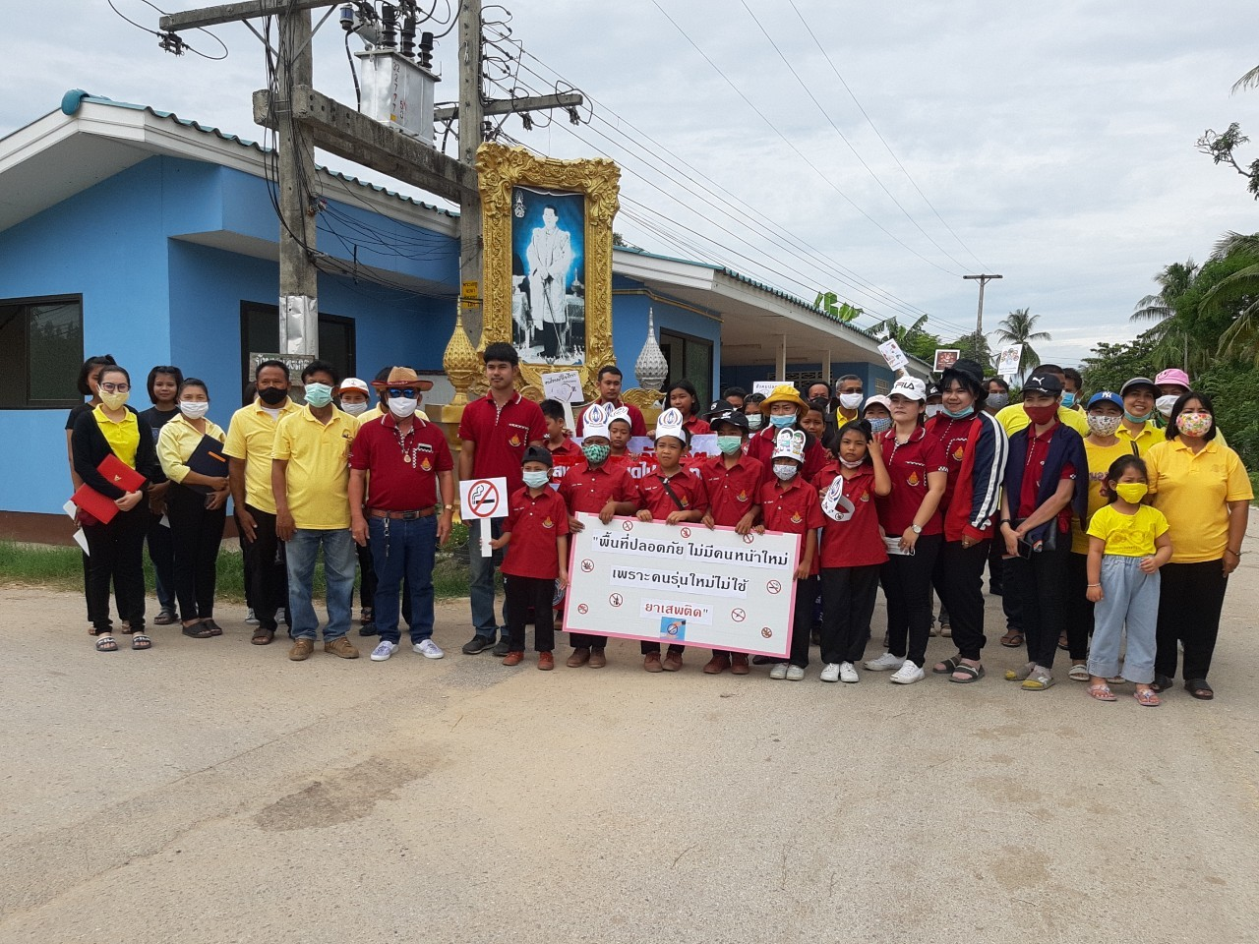

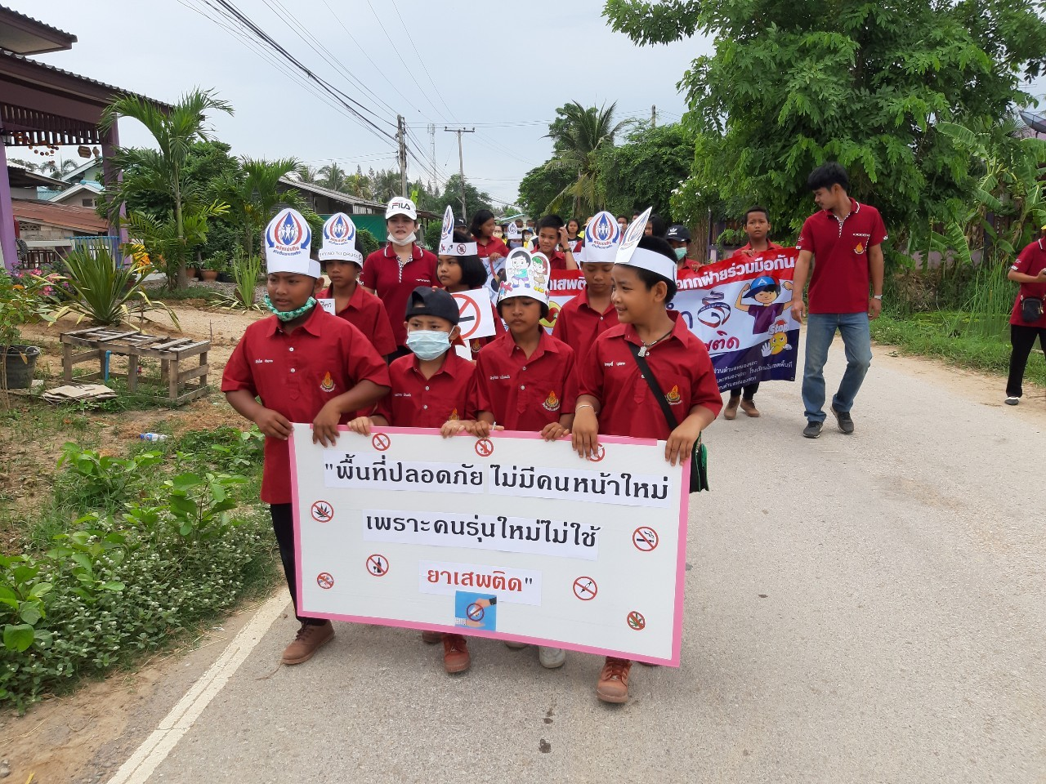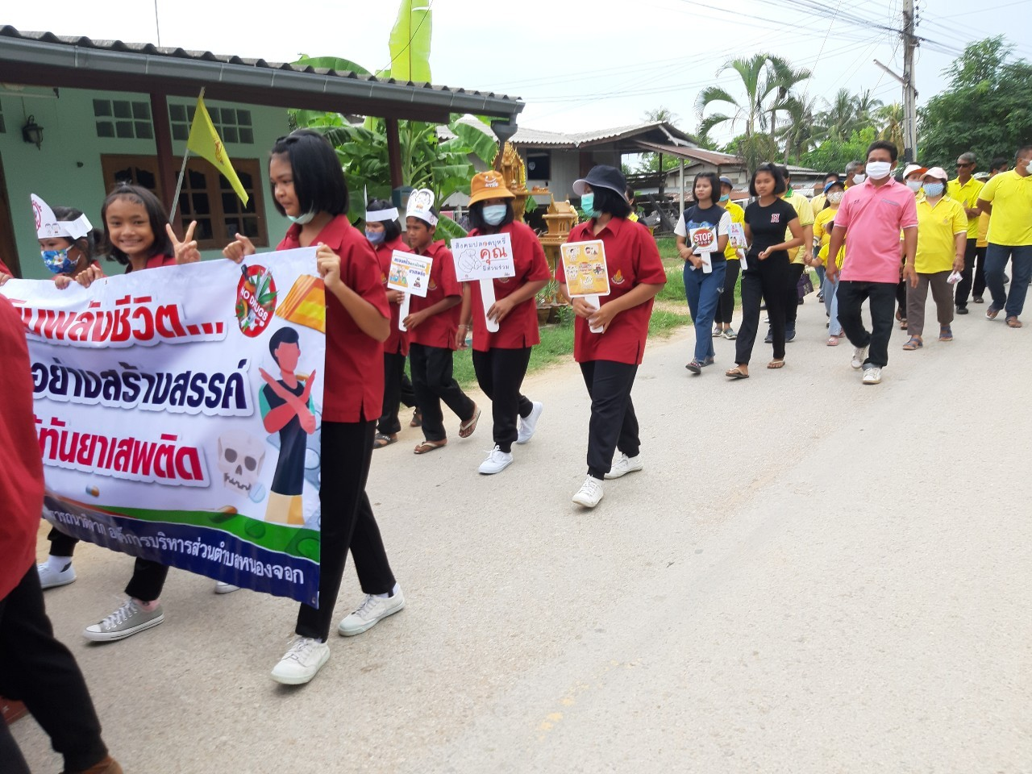
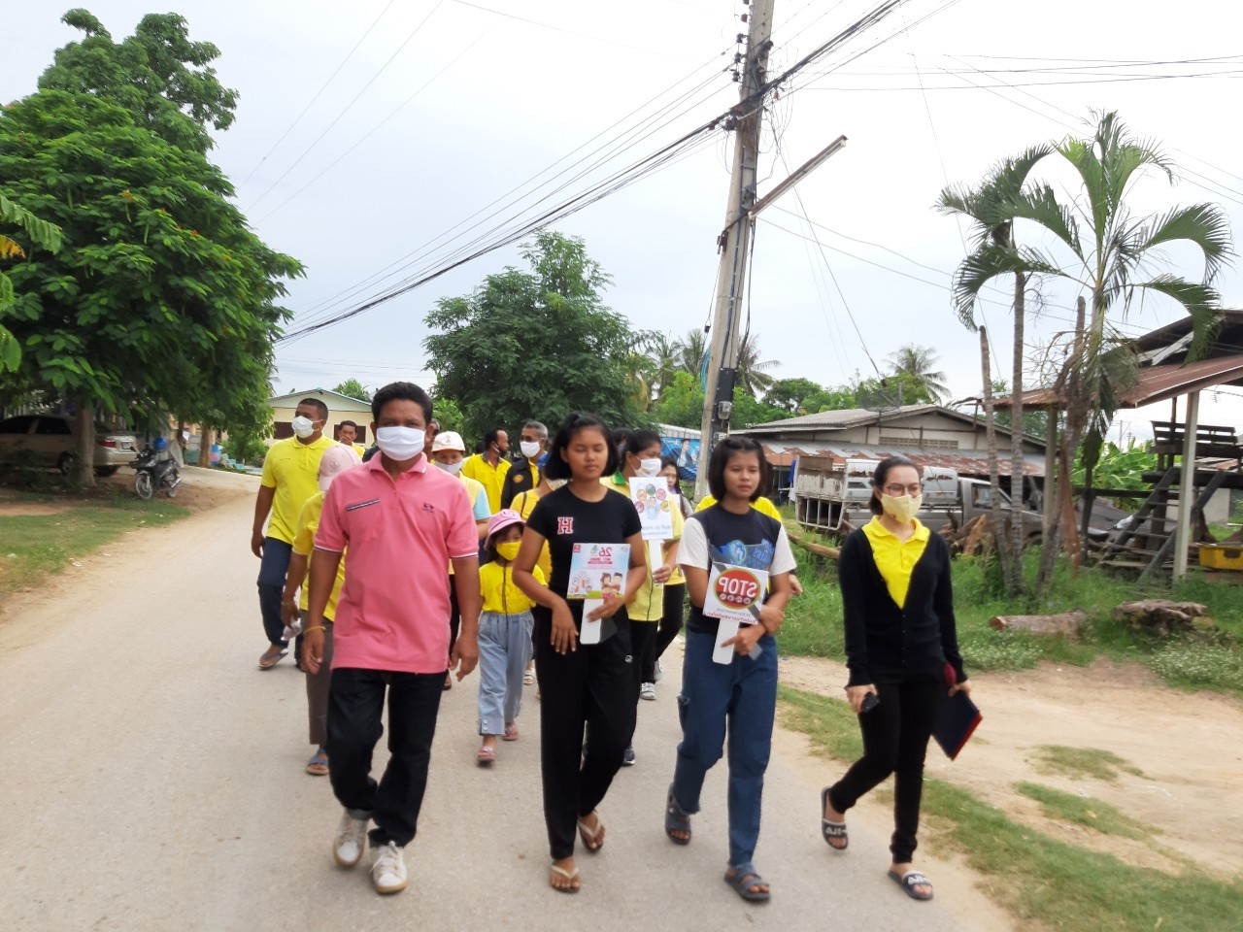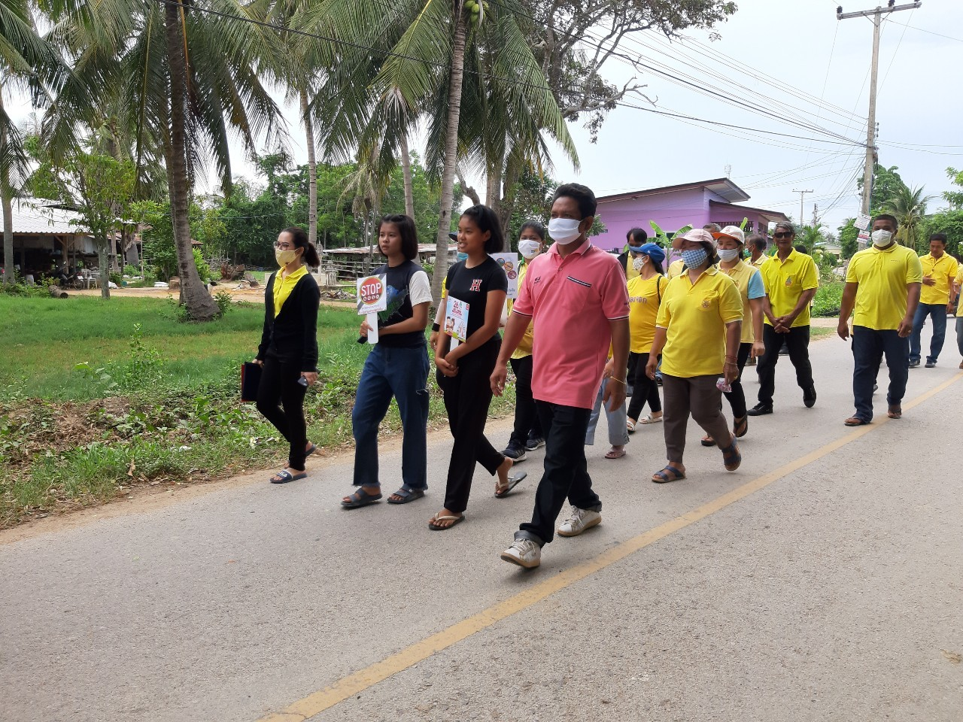

-2-

